予予・請求システム
導入手順書
医療機関編

記載されている会社名、製品名等は、各社の登録商標または商標です。

ご注意
(1) 本書の内容の一部または全部を、無断で転載することは禁止されています。
(2) 本書の内容は、将来予告無しに変更することがあります。

(C)Copyright：2026 公益社団法人 国民健康保険中央会

０ はじめに
本書では、予診情報・予防接種記録管理／請求⽀払システム（以下、「予予・請求システム」という。）の導入手順について説明しています。

1.1 本書の表記
本書の表記について、説明します。
- メニュー・項目名などの表記
画面上の項目名やメッセージは、「 」で囲んで表記しています。

1.2 使用しているマーク
次のマークを使用しています。
マーク | 説明
 | 操作する上で、注意が必要な情報です。
ヒント | 便利な操作、操作の分岐、関連する操作など、操作する上でヒントとなる情報です。
 | 参照箇所を示します。  下線箇所をクリックすると、該当ページにジャンプできます。

目次
第1章 管理者ユーザアカウント発行依頼（集合契約システム） 5
1 管理者ユーザアカウントを作成する 6
1.1 管理者ユーザアカウント発行依頼（集合契約システム） 6
第2章 管理者ユーザアカウント発行メール受領 7
1 メールを受信する 8
第3章 管理者ユーザでのログイン 9
1 ログインする 10
第4章 管理者ユーザによる自組織ユーザアカウント発行 11
1 ユーザ情報を管理する 12
1.1 ユーザ情報を登録する 12
1.2 ユーザ情報を更新する 12
第5章 自組織ユーザでのログイン 13
1 ログインする 14
第6章 医療機関口座情報管理 15
1 医療機関口座情報を登録する 16
第7章 マスタ情報の管理 17
1 マスタ情報を設定する 18
第8章 医療機関トークン発行 19
1 医療機関トークンを発行する 20
1.1 自治体から医療機関トークン申請書フォーマットを受領する 20
1.2 医療機関トークン申請書を記入する 20
1.3 自治体から医療機関トークンを受領する 21

管理者ユーザアカウント発行依頼（集合契約システム）

管理者ユーザアカウントを作成する
集合契約システムで使用する管理者ユーザアカウントの発行依頼を行います。

管理者ユーザアカウント発行依頼（集合契約システム）
集合契約システムの管理者ユーザアカウントは、自治体（市区町村・広域連合）にて発行するため、自治体（市区町村・広域連合）へ依頼してください。

管理者ユーザアカウント発行メール受領

メールを受信する
予予・請求システムでアカウントが発行されると、管理者ユーザ宛にユーザID及び仮パスワードがメール（件名：【予予請求】ユーザID・仮パスワード通知）で通知されます。
  - 管理者ユーザは、メールに記載されたユーザID及び仮パスワードを確認します。

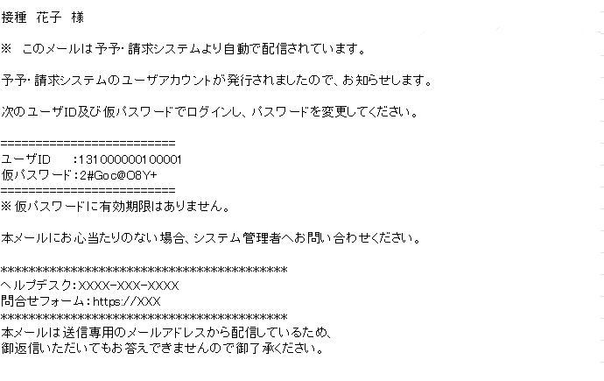

管理者ユーザでのログイン

ログインする
管理者ユーザは、第2章1で確認したユーザID及び仮パスワードで予予・請求システムにログインします。ログイン後、仮パスワード変更画面が表示されますので、仮パスワードをご自身のログインパスワードに変更します。

詳細は、次の操作マニュアルを参照してください。
【02】予予・請求システム操作マニュアル_医療機関・接種会場編 第2章 １ ログインする
【02】予予・請求システム操作マニュアル_医療機関・接種会場編 第5章 1.1 自身のユーザ情報を確認・更新する

ヒント
- ログインできない場合は、ヘルプデスクにお問い合わせください。
- 詳細は、次の操作マニュアルを参照してください。
【02】予予・請求システム操作マニュアル_医療機関・接種会場編 第8章 2 ヘルプデスクに問い合わせる

管理者ユーザによる自組織ユーザアカウント発行

ユーザ情報を管理する

ユーザ情報を登録する
管理者権限を持つユーザは、予予・請求システムを利用する自組織のユーザを新規登録します。 登録したユーザに「ユーザID」を通知してください。

詳細は、次の操作マニュアルを参照してください。
【02】予予・請求システム操作マニュアル_医療機関・接種会場編 第5章 1.3 ユーザ情報を登録する（管理者のみ）

ユーザ情報を更新する
管理者権限を持つユーザは、予予・請求システムを利用するユーザ情報を確認し、必要に応じて更新します。

詳細は、次の操作マニュアルを参照してください。
【02】予予・請求システム操作マニュアル_医療機関・接種会場編 第5章 1.2 他者のユーザ情報を更新する（管理者のみ）

自組織ユーザでのログイン

ログインする
管理者権限を持つユーザから通知された「ユーザID」で予予・請求システムにログインします。

詳細は、次の操作マニュアルを参照してください。
【02】予予・請求システム操作マニュアル_医療機関・接種会場編 第2章 1 ログインする
【02】予予・請求システム操作マニュアル_医療機関・接種会場編 第5章 1.1 自身のユーザ情報を確認・更新する

ヒント
- 予予・請求システムでアカウントが発行されると、仮パスワードがメール（件名：【予予請求】仮パスワード通知）で通知されます。

ログインができないときは、こちらを参照してください。
事象 | 対応内容
パスワードを忘れた場合 | パスワードをリセットしてください。  詳細は、次の操作マニュアルを参照してください。  【02】予予・請求システム操作マニュアル_医療機関・接種会場編 第8章1.1 パスワードを忘れた場合
ユーザIDを忘れた場合 | 管を持つユーザへお問い合わせください。
システムエラー画面が表示された場合 | ヘルプデスクにお問い合わせください。  詳細は、次の操作マニュアルを参照してください。  【02】予予・請求システム操作マニュアル_医療機関・接種会場編 第8章 2 ヘルプデスクに問い合わせる
メンテナンス画面が表示された場合 | メンテナンス中のため、時間をおいて再度ログインしてください。

医療機関口座情報管理

医療機関口座情報を登録する
国保総合システムと異なる口座を利用する場合、医療機関等は口座情報の登録申請を国保連合会へ行います。

詳細は、次の操作マニュアルを参照してください。
【02】予予・請求システム操作マニュアル_医療機関・接種会場編 第6章1.1 医療機関口座情報を登録する

ヒント
- 国保総合システムと異なる口座を利用する場合は、医療機関口座登録情報画面で「口座分類区分」を「予防接種」を選択して、口座情報を入力のうえ申請してください。

マスタ情報の管理

マスタ情報を設定する
システム導入にあたり代表者名の登録が必要なため、医療機関マスタ画面より「代表者名」の登録を行います。

詳細は、次の操作マニュアルを参照してください。
【02】予予・請求システム操作マニュアル_医療機関・接種会場編.docx 第7章 2 医療機関マスタ情報を管理する

医療機関トークン発行

医療機関トークンを発行する
医療機関アプリを用いて予予・請求システムに接続するための医療機関トークンを発行します。
ヒント
医療機関トークンとは
- 医療機関システムと予予・請求システムとの情報連携の際に使われます。
トークン申請のない医療機関は、予予・請求システムとの情報連携を行うことができません。

医療機関トークンの発行の流れは次のとおりです。
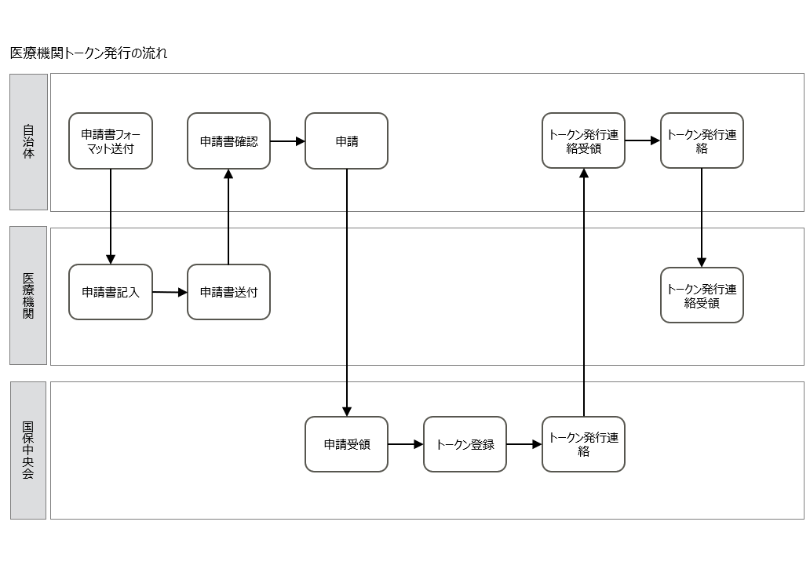

自治体から医療機関トークン申請書フォーマットを受領する
自治体から医療機関トークン申請書フォーマットを受領してください。

医療機関トークン申請書を記入する
医療機関トークン申請書を記入します。医療機関トークン申請書に記載されている記入例および記入方法に則って記入してください。

自治体から医療機関トークンを受領する
国保中央会で医療機関トークンを発行後、自治体から医療機関トークンが送付されます。医療機関アプリを使用して予予・請求システムへ接続する際にトークンを使用してください。

